**MANUAL DE USUARIO – LUMARKET**

# 1. Introducción

**Lumarket** es una aplicación de escritorio desarrollada en JavaFX con NetBeans que simula el funcionamiento de un marketplace. Esta herramienta permite a los usuarios crear cuentas, iniciar sesión, explorar productos, marcarlos como favoritos, añadirlos al carrito y realizar compras simuladas. El sistema utiliza archivos de texto para almacenar la información, ofreciendo una solución funcional y ligera, ideal para propósitos educativos o prototipos.

# 2. Requisitos del sistema

* **Sistema operativo**: Windows (recomendado), Linux o macOS
* **Java Development Kit (JDK)**: versión 23(recomendado)
* **JavaFX SDK**: versión 24 (recomendado)
* **IDE**: NetBeans con soporte para JavaFX
* **RAM recomendada**: 4 GB
* **Espacio en disco**: 100 MB

# 3. Instalación y ejecución

1. Clonar o descargar el proyecto Lumarket del repositorio <https://github.com/BeniaminoC/Project_LUMARKET.git>
2. Abrir NetBeans y seleccionar *Archivo > Abrir Proyecto*, eligiendo la carpeta del proyecto.
3. Configurar correctamente JavaFX en las propiedades del proyecto.
4. Ejecutar el proyecto desde la clase principal (Main.java).
5. La interfaz gráfica se cargará automáticamente.

# 4. Interfaz principal

## Pantalla de inicio

* Logo y nombre de la app (Lumarket).
* Barra de búsqueda para productos.
* Botones “Crear cuenta” e “Ingresar”.
* Iconos de acceso al carrito, favoritos y manual.
* Banner promocional con mensajes.
* Catálogo de productos deslizable.

# 5. Funcionalidades

## Registro e ingreso

* Formulario de registro para nuevos usuarios.
* Ingreso con usuario y contraseña previamente creados.

## Exploración de productos

* Barra de búsqueda por nombre o palabra clave.
* Catálogo deslizable.
* Filtros disponibles por categoría, precio y tipo.

## Favoritos

* Cada producto puede marcarse como favorito (icono de corazón).
* Vista de favoritos con opciones para eliminar o agregar a listas.

## Carrito y compras

* Agregar productos al carrito.
* Confirmación de compra simulada.
* Registro de historial de compras.

## Crear producto

* Crea un nuevo producto recibiendo como parametros nombre, imagen, descripción, categoria, precio y stock.
* Es necesario ingresar un código de seguridad para acceder a esta funcionalidad (1234)

# 6. Archivos del sistema

Lumarket utiliza los siguientes archivos .txt como almacenamiento de datos:

|  |  |
| --- | --- |
| Archivo | Descripción |
| usuarios.txt | Contiene los datos de los usuarios registrados. |
| listaproductos.txt | Almacena los productos disponibles en el catálogo. |
| listafavoritos.txt | Guarda los productos que cada usuario ha marcado como favoritos. |
| historiales.txt | Registra el historial de compras de los usuarios. |
| categorias.txt | Define las categorías disponibles para clasificar productos. |

# 7. Cierre de sesión y salida

* Cierre de sesión desde el icono de usuario.
* Para salir de la aplicación: cerrar la ventana principal.

# 8. Preguntas frecuentes (FAQ)

**¿La aplicación no carga?**  
Verifique que JavaFX esté correctamente enlazado.

**¿Dónde se guardan mis datos?**  
En los archivos .txt dentro del directorio del proyecto.

**¿Se pueden eliminar productos del carrito o favoritos?**  
Sí, desde las respectivas secciones.

# 9. Información del desarrollador

* **Nombre del proyecto**: Lumarket
* **Tecnologías**: JavaFX, JDK 23, SDK 24, NetBeans
* **Base de datos**: Archivos de texto plano
* **Creado por**: Benjamín Cantero, Julián Cogollo y Samuel Cárdenas

Página principal antes de iniciar session

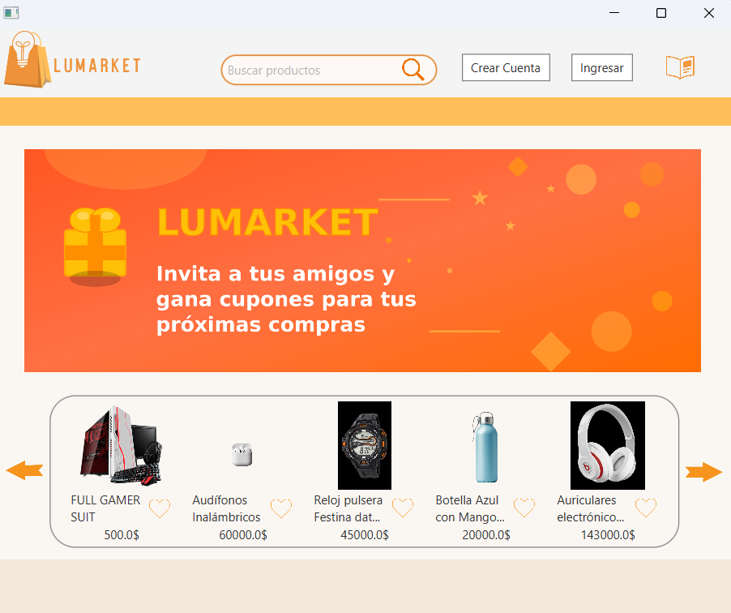

Página principal al iniciar sesión

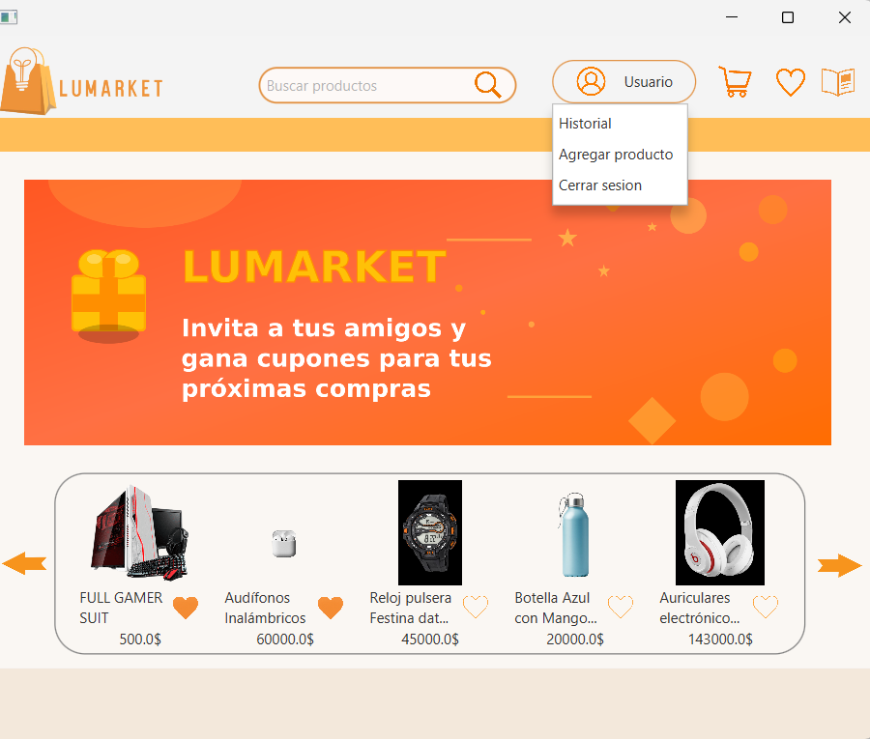

Carro de compras

Favoritos

Catalogo

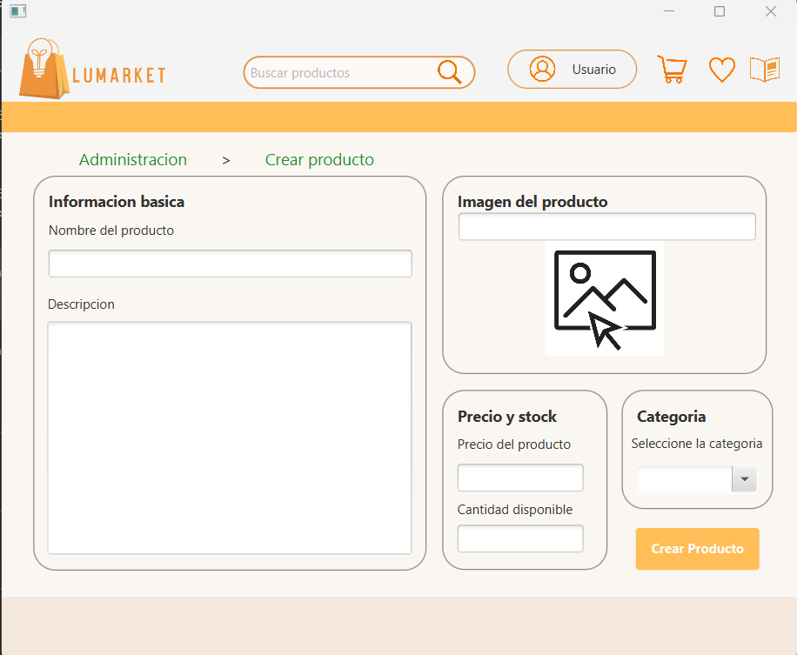Crear producto

Formulario de inicio de sesión

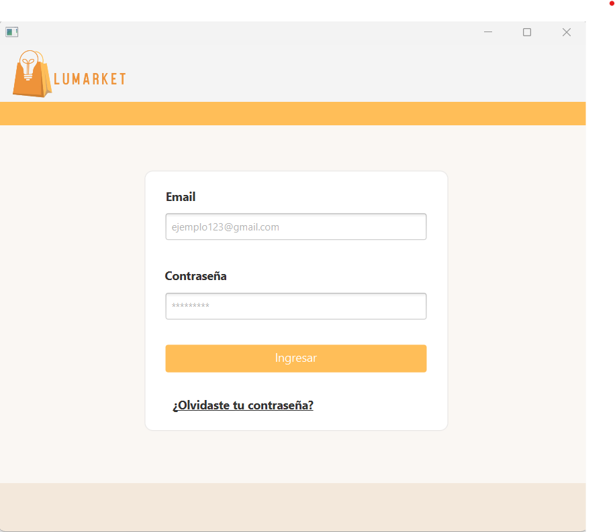

Formulario de creación de cuenta

Formularo de compra

